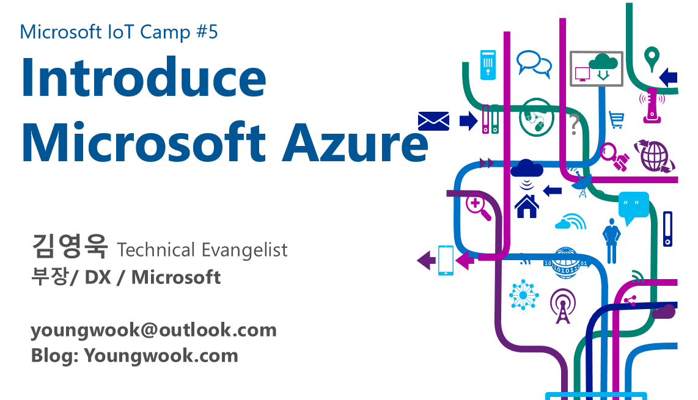

**IoT를 위한 IaaS 구축 실습**

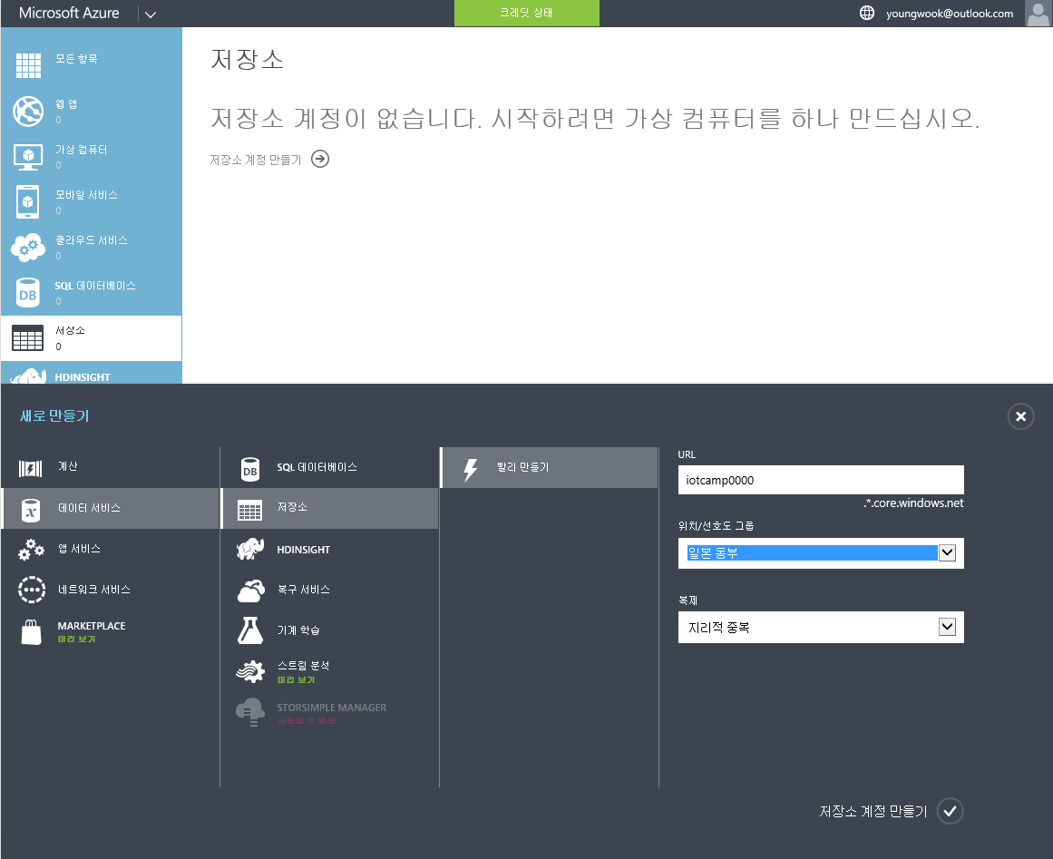

1. 가상 머신의 디스크 이미지를 저장할 수 있는 저장소를 먼저 생성한다. 생성하는 위치는 별다른 지정이 없으면 일본 동부나 혹은 일본 서부 지역에서 생성한다.

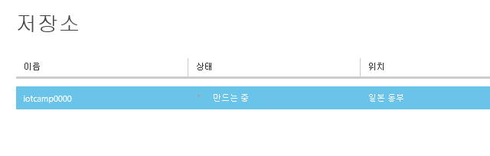

1. 저장소 생성에는 시간이 조금 걸릴 수 있다.

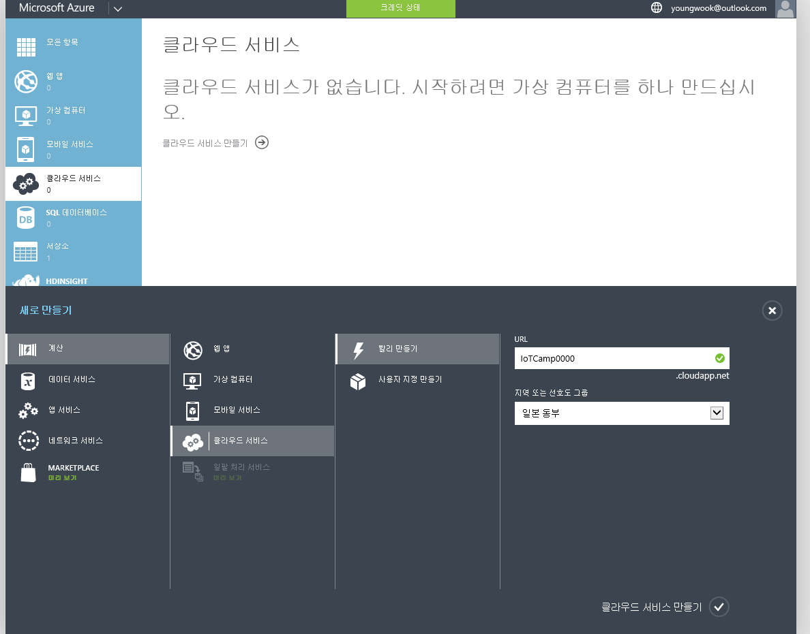

1. 클라우드 서비스를 생성한다.

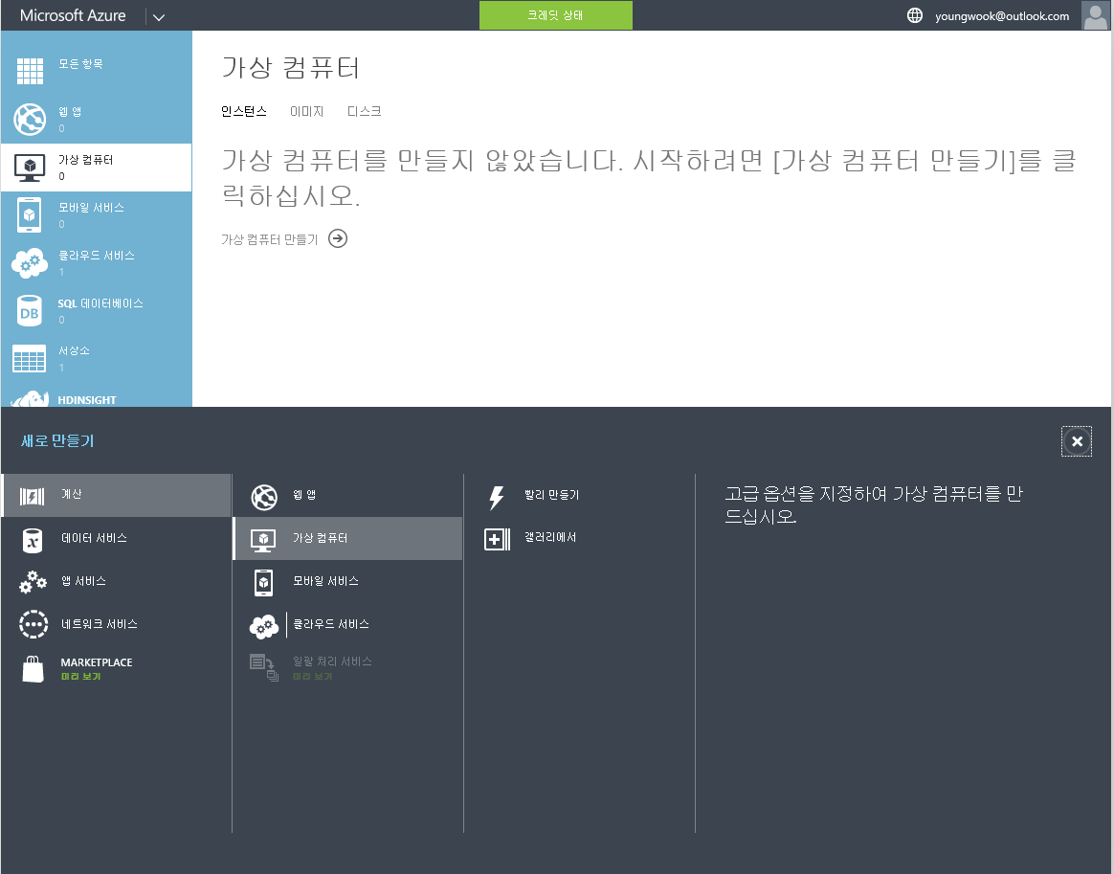

1. 가상 컴퓨터를 생성한다. 새로 만들기에서 ‘겔러리에서’를 선택한다.

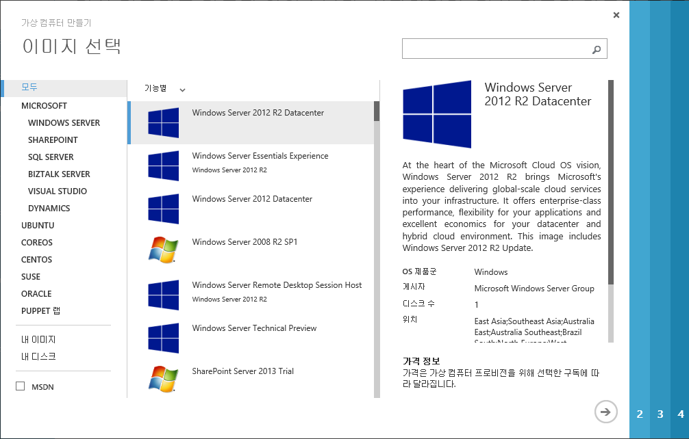

1. 디스크 이미지 중에서 Windows Server 2012 R2 Datacenter 를 선택한다.

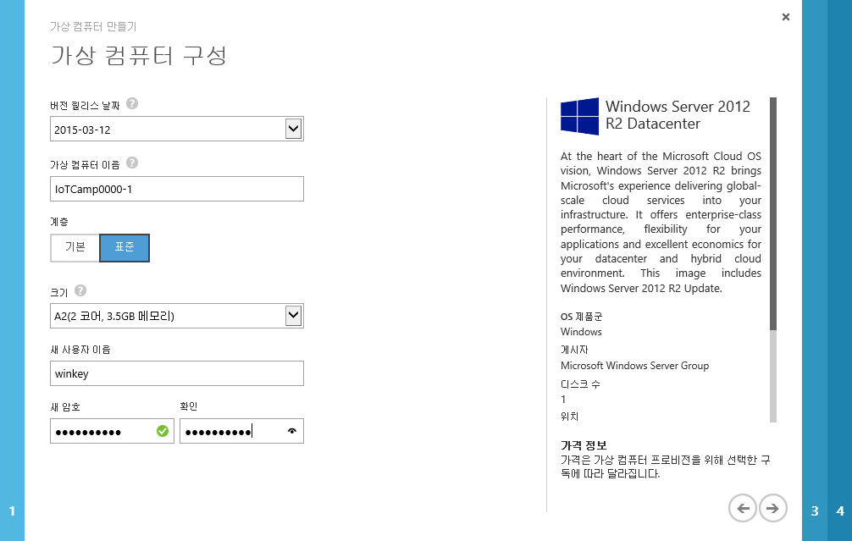

1. 가상 컴퓨터의 이름을 정하고 사용자 가상 컴퓨터의 크기와 사용자 계정을 설정한다.

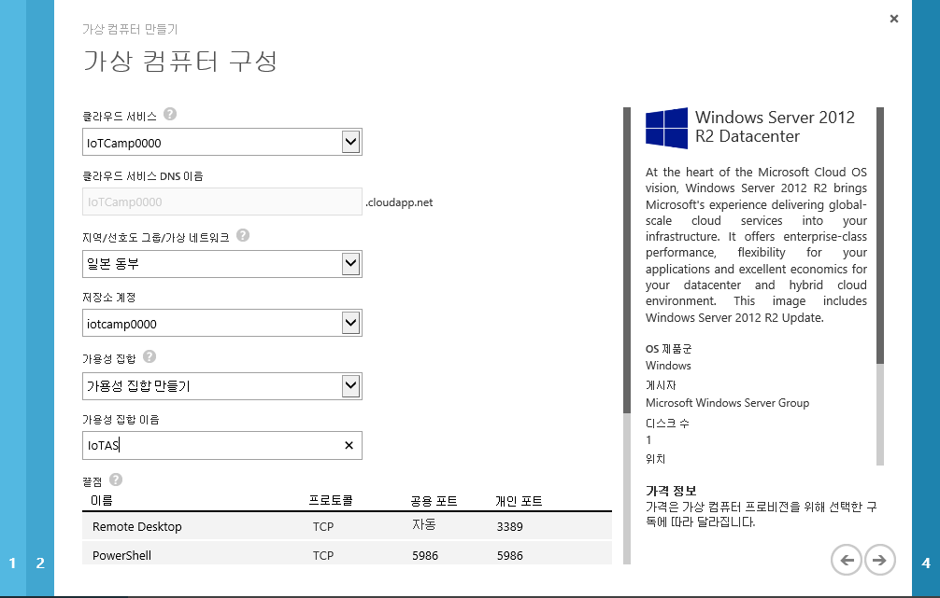

1. 미리 만들어 두었던 클라우드 서비스와 저장소 계정을 설정한다. 가용성 집합은 가용성 집합 만들기를 선택하고 가용성 집합의 이름은 IoTAS로 설정한다.

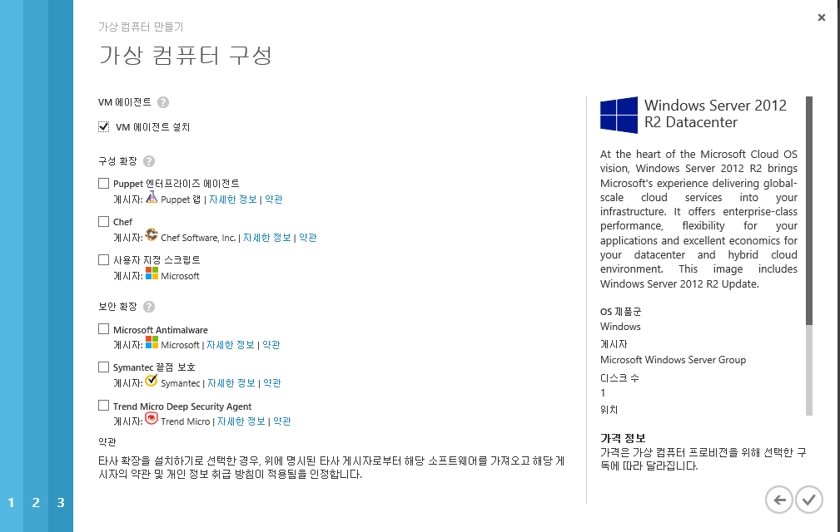

1. 마지막은 그냥 확인만 하면 된다.

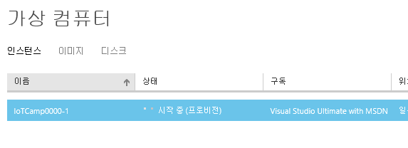

1. 첫 번째 가상 컴퓨터가 생성되고 나면 두 번째 가상 컴퓨터를 생성한다.

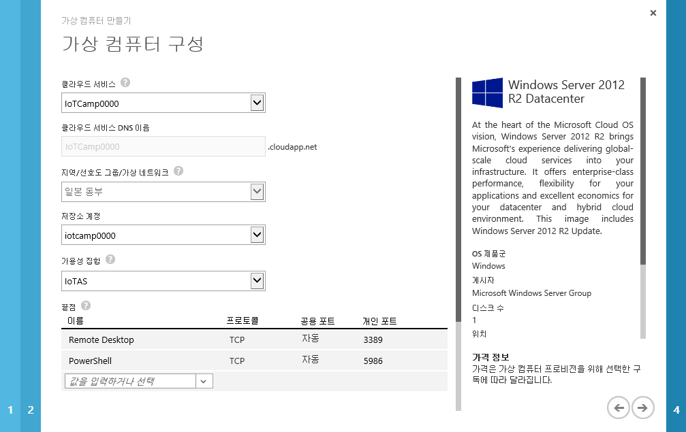

1. 두 번째 서버의 이름을 정하고 넘어오면 첫 번째 가상 컴퓨터와 동일한 클라우드 서비스와 저장소 계정을 설정한다. 가용성 집합은 첫 번째 가상 컴퓨터를 생성할 때 생성한 가용성 집합을 설정한다.

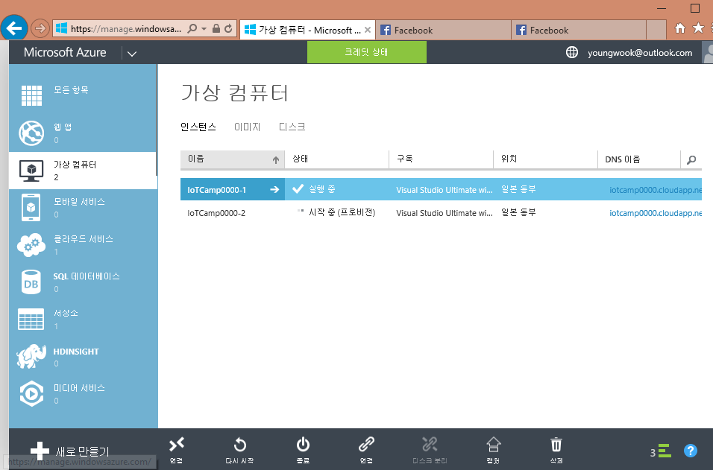

1. 여기까지 하면 두 개의 가상 컴퓨터가 모두 생성되었고 이 두 가상 컴퓨터는 가용성 집합으로 묶어져 있게 된다. 아래쪽에 연결을 선택해서 가상 컴퓨터에 연결한다.

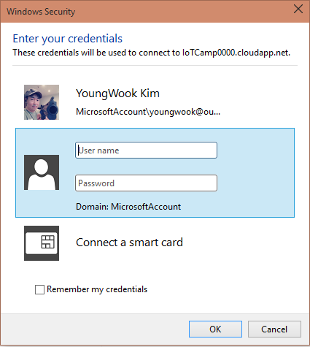

1. 생성할 때 입력해 두었던 계정 정보를 입력한다.

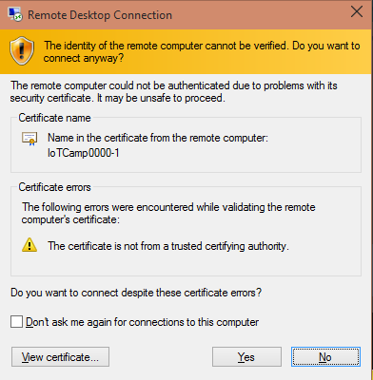

1. Yes를 선택해서 접속한다.

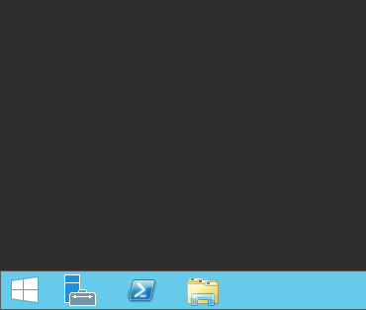

1. 접속해서 아래쪽에 있는 파워쉘을 실행 시킨다.

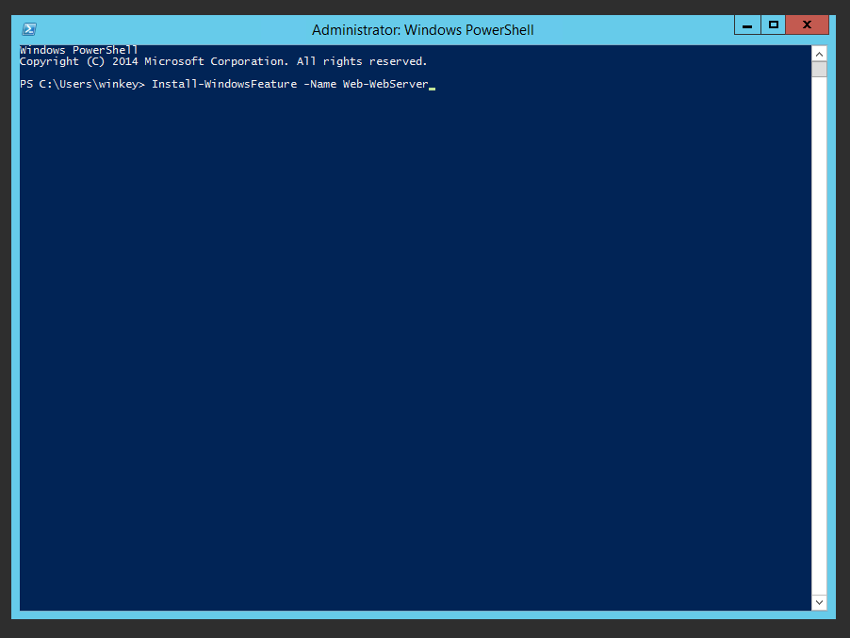

1. 파워쉘 창이 뜨면 Install-WindowsFeature –Name Web-WebServer 를 입력해서 웹 서버와 관련된 기능을 설치한다.

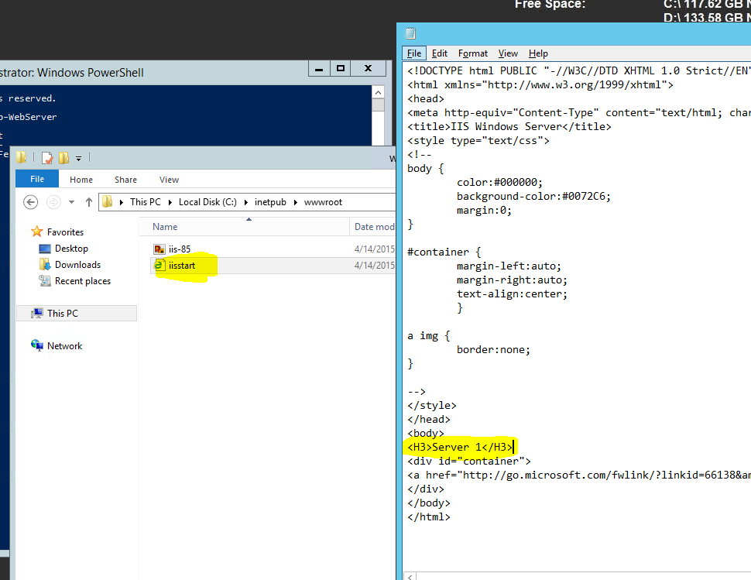

1. C:\inetpub\wwwroot\iisstart.html 파일을 메모장으로 열어서 <body> 태그 아래에 <H3>Server 1</H3>를 입력하고 저장한다.

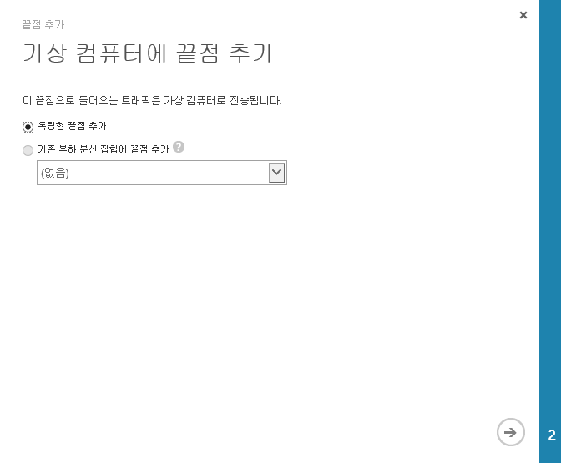

1. 다시 첫 번째 가상 컴퓨터를 선택하면 끝점을 설정할 수 있게 되어 있다. 끝점을 추가한다.

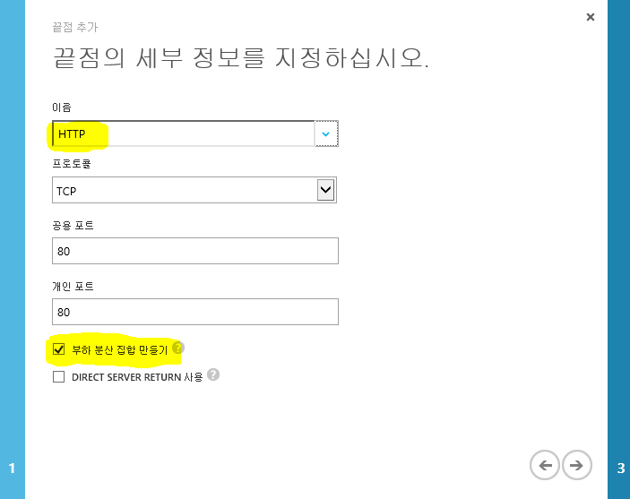

1. HTTP를 선택하고 부하 분산 집합 만들기를 선택한다.

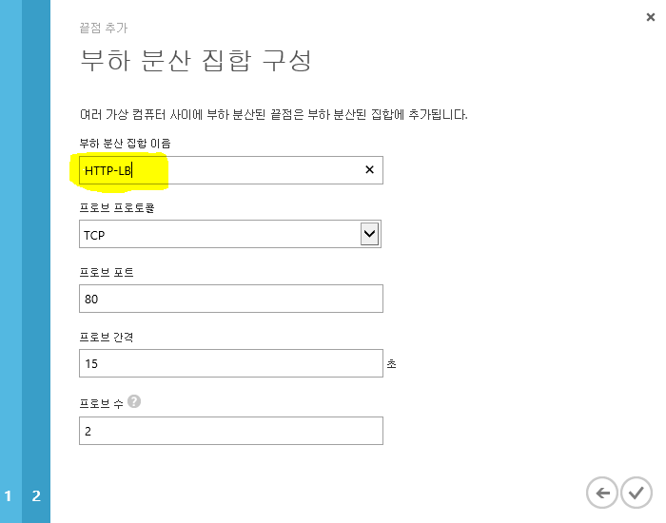

1. 부하 분산 집합 이름을 ‘HTTP-LB’로 입력하고 마무리 한다.

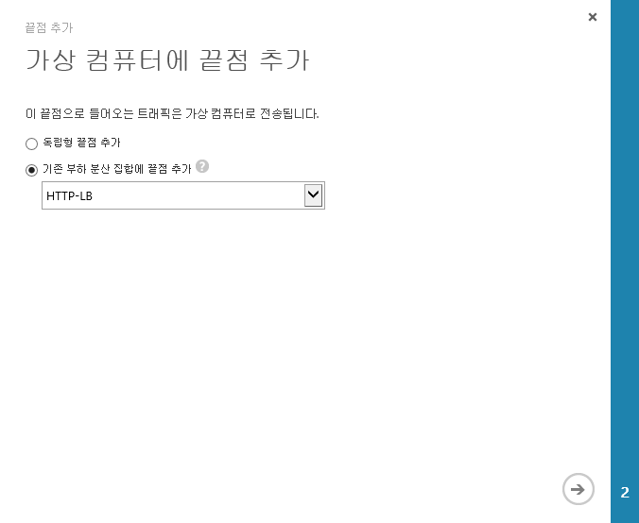

1. 기존 부하 분산 집합에 끝점을 추가한다.

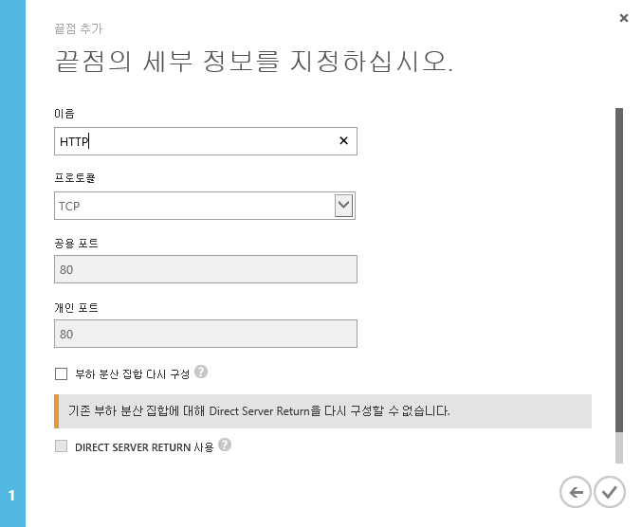

1. HTTP를 입력하고 마무리하면 가용성 집합의 생성이 마무리 되었다.